软工项目用户手册




项目名称：坦克大战

负责团队：G22小组

指导老师：杨枨 苏奎

目录：

1引言 2
1.1编写目的 2
1.2参考资料 2
2产品概述 3
2.1产品介绍 3
3功能说明 4
3.1登陆系统界面的功能以及参考操作指南 4
3.1.1登录操作 4
3.1.2注册操作说明 5
3.2主界面各功能以及参考操作指南 5
3.2.1用户信息 6
3.2.2排行榜查询操作 7
3.2.3开始游戏 8
3.3游玩界面基本操作方式与玩法指导 9
3.3.1界面元素说明 9
3.3.2基础操作说明 9
3.3.3玩法说明 10
3.3.4游戏结束说明 10
3.3.5结算界面说明 11
4游玩说明 12
4.1运行环境 12
4.2用户账号 12

1引言

1.1编写目的

本次手册编写将主要把本项目软件的功能、性能和用户界面部分陈列叙述，重点介绍软件部分功能模块和互动界面的部分。
本用户手册编写是供使用本项目产品使用者查看，为了帮助用户在正式接触软件之前或在运行使用软件时解决操作上的困难，协助用户理解软件界面结构、功能，一定程度上避免用户对软件误操作造成的不必要损失。功能叙述部分较为系统地陈列软件各个功能模块。

1.2参考资料

[1] 参考用户手册模板来源
https://max.book118.com/html/2021/0812/8110000011003133.shtm
https://www.docin.com/p-2729854753.html

2产品概述

2.1产品介绍

本产品主要为一款面向玩家的游戏软件，产品名称为《坦克大战》（《TankWar》）。本团队把此作定义为一款娱乐游戏，《坦克大战》继承古早版本的经典玩法，又融入全新游戏要素，得以使玩家组队挑战难度更大，体验更刺激的关卡。本作不同于旧作单机的玩法，加入用户云端账号系统和双人游玩模式，丰富了游戏性。
下列为本软件产品主要功能概要：
- 登陆界面用户账号注册、登录功能；
- 账号密码修改功能；
- 主菜单界面不同玩法模式的设置；
- 主菜单界面排行榜界面的查看；
- 主菜单界面供开始游戏 ；
- 游戏界面用户对玩家坦克的操作；
- 游戏界面玩家坦克单位对环境、NPC的各类互动；
- 游戏结束，结算界面的显示。

3功能说明

3.1登陆系统界面的功能以及参考操作指南

用户界面展示为下列 图1 所示

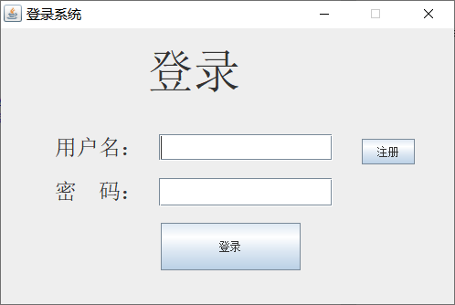
图1

3.1.1登录操作：
1.“用户名：”和“密码：”输入框供用户输入本人账号对应信息；
2.单击底侧“登录”按钮，稍等片刻，系统将显示下列 图2 或 图3 之一。

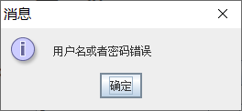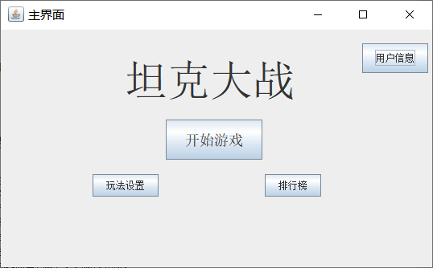
图2 图3

显示图2，则说明输入对应信息有误，请用户检查用户名密码信息并重新输入；
显示图3，则已进入主界面，说明已经登录成功。

3.1.2注册操作：
1.单击右方“注册”按钮，显示下列 图4 界面；

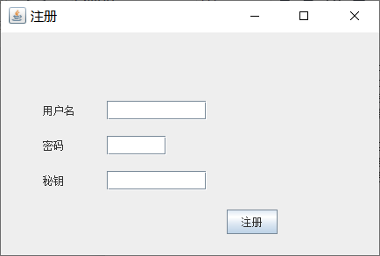
图4

2. 输入对应用户名和密码信息和密钥，单击“注册”按钮，显示 图5 界面说明注册成功。

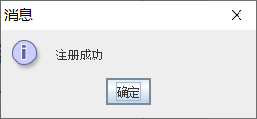
图5

3.2主界面各功能以及参考操作指南

主界面展示为下列 图6 所示

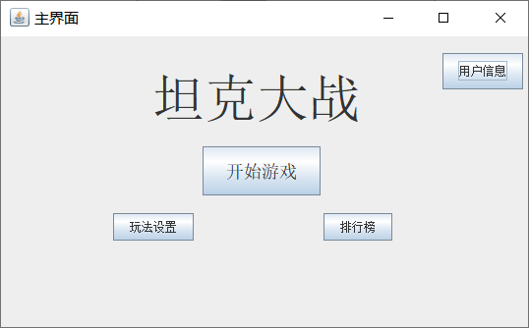
图6

3.2.1用户信息：
单击右上角“用户信息”按钮即可显示用户基本信息窗口。如下图所示：

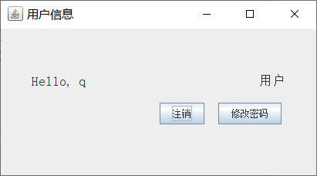
图7

1界面中央显示当前用户名称
2.单击左侧“注销”按钮，将返回用户登录系统界面；
3.单击右侧角“修改密码”按钮，进入下图修改密码界面；

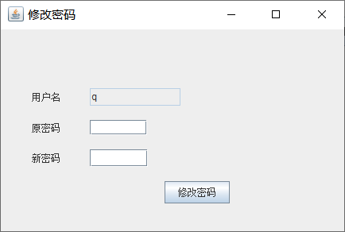
图8
密码修改：
1.输入当前帐户的原密码以及想要更改成的新密码信息，单击右方“修改密码” 按钮；
2.显示图9 界面，则说明已经修改密码成功；显示 图10界面说明输入原密码和输入用户名不匹配，请用户检查并重新输入。

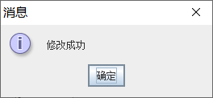
图9
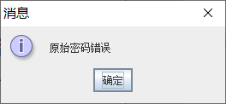
图10

3.2.2排行榜查询操作：
  - 单击右下方“排行榜”按钮，将显示下列 图11积分排行榜界面；

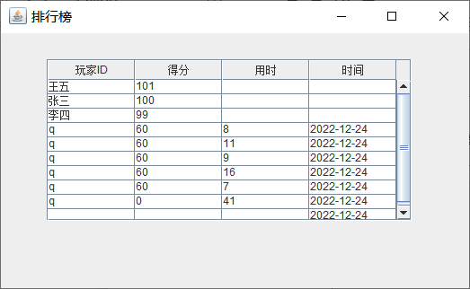
图11

2.单击右上角“×”以关闭排行榜界面。

3.2.3开始游戏：
1.单击主界面左侧下方“玩法设置”按钮以检查游戏设置，如图 12所示；

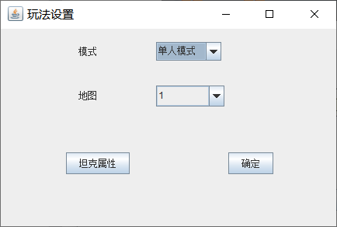
图12

2.检查下拉框所示模式与地图是否与预期一致，不一致，可单击下拉框右侧下箭头以选择心仪选项；
3.确认无误后单击右下角“确定”按钮，即可保存设置；
4.单击右上角“×”按钮以关闭玩法界面并返回主界面；
5.单击界面中央“开始游戏”即可开始游玩。

3.3游玩界面基本操作方式与玩法指导

游戏界面展示为下列 图13 所示

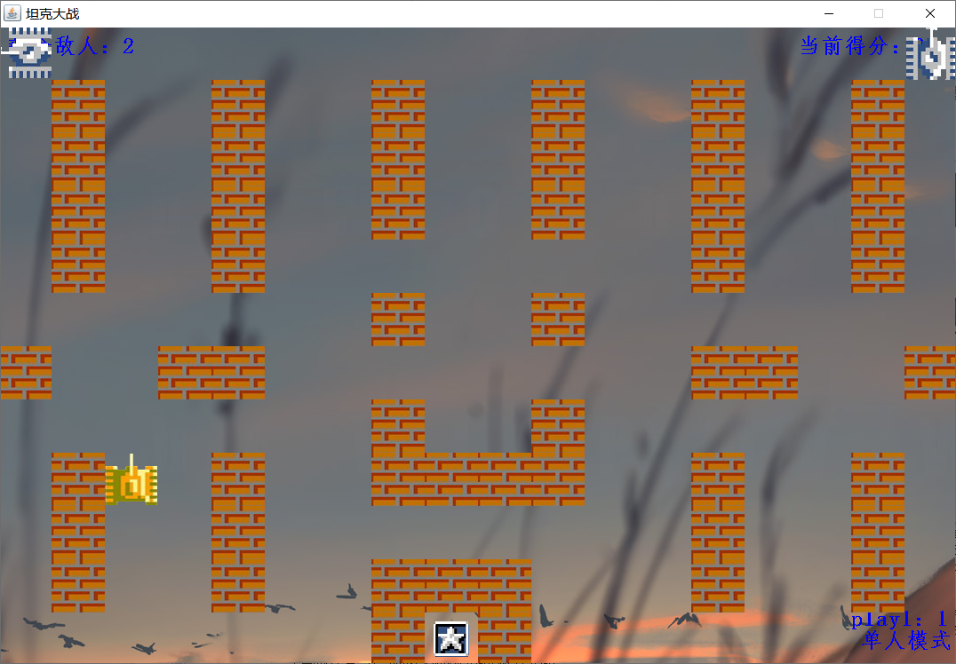
图13

3.3.1界面元素说明：
1.文字部分，左上角蓝字显示剩余需要击败的NPC数量，右下角显示游戏模式
和玩家坦克数量，右上角实时显示当前得分；
2.图形元素部分：白色坦克为敌人NPC单位；绿色和黄色坦克为玩家控制坦克单位；棕色条纹砖块为障碍物，无法直接穿行通过；开局被地形围绕的星形为基地。

3.3.2基础操作说明：
黄色坦克玩家使用键盘“w”“a”“s”“d”分别控制坦克上、左、下、右方向的移动，长按移动键可使坦克快速移动，按下空格键，可使坦克发射子弹，如 图12 所示；绿色坦克玩家可使用方向键和“k”键分别作为移动键和攻击键。

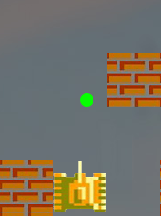 图14

3.3.3玩法说明：
1.每一局的游戏目标都是不变的：保护基地不被破坏的同时，尽快解决画面里所有其他NPC坦克；
2.玩家坦克发射的子弹能使被击中的地形、基地或者其他坦克被破坏；
3.NPC发射的子弹能使地形、地基或玩家坦克被破坏；
4.坦克和地形具有碰撞单位，无法直接穿行通过；而基地没有，因而可以穿过。

3.3.4游戏结束说明：
1.当玩家坦克成功消灭所有NPC时，自动弹出如下胜利界面，随后倒计时3秒自动跳转至结算界面；

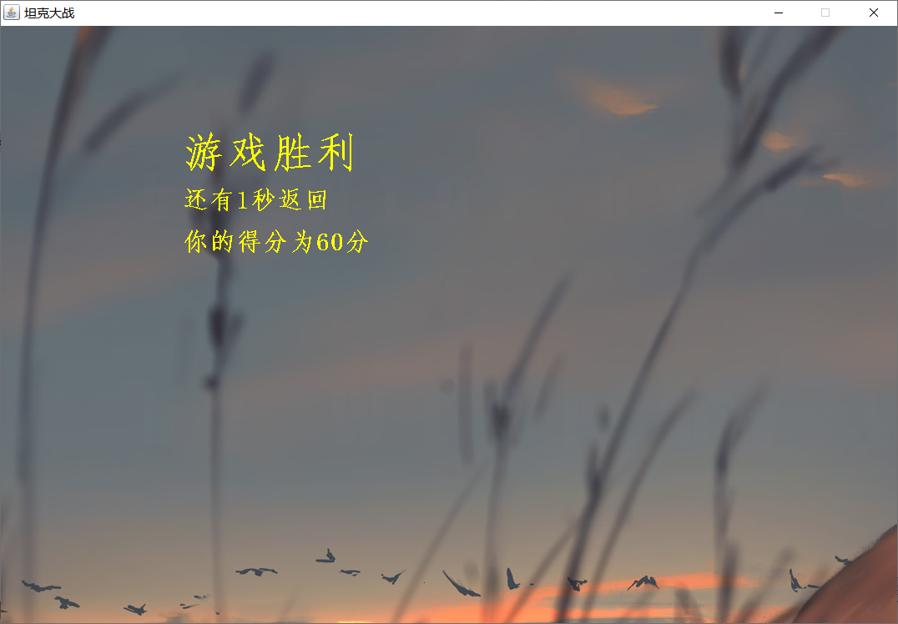
图15

2.当基地被破坏或者所有玩家坦克被消灭时，将弹出如下失败界面，随后倒计时3秒自动跳转至结算界面；
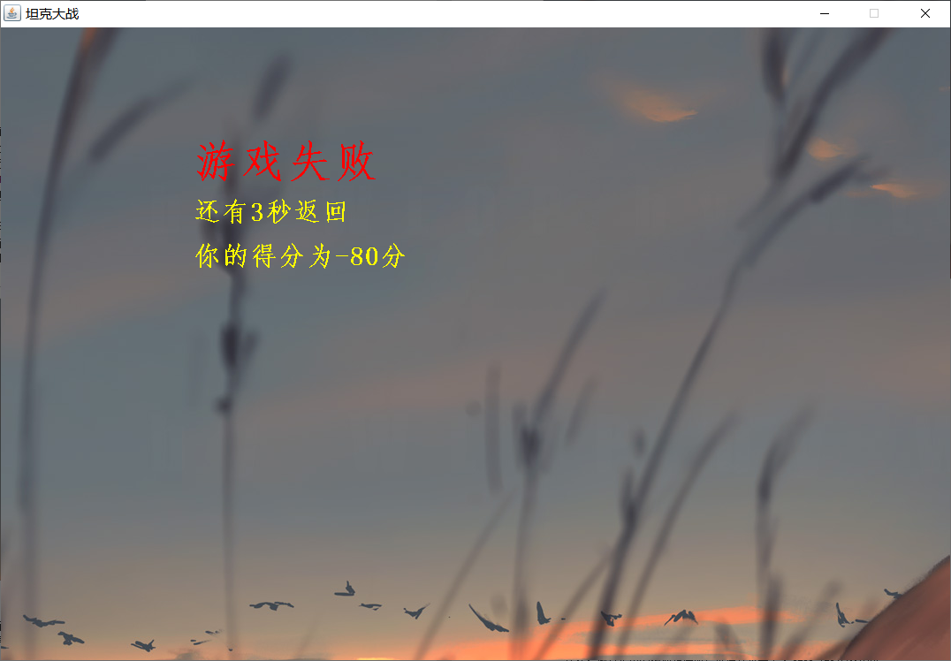
图16

3.3.5结算界面说明：
结算界面如下图所示：

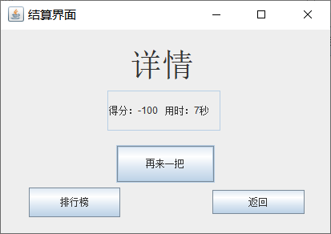
图17

1.文字框内，得分后的数字为这把游戏的最终得分，用时后面显示这场游戏最终的耗时；
2.单击中间“再来一把”按钮，将进入游戏画面并重新开始上局同样模式的对局；
3.单击左下角“排行榜”按钮，将进入积分排行榜界面，供玩家立刻查看自己的排名；
4.单击右下角“返回”按钮，结算界面自动关闭并返回主界面。

4游玩说明

4.1运行环境

为保证游戏的正常运行，请先确认游戏运行环境满足以下需求：

操作系统：windows10
内存要求：1GH RAM以上
处理器（CPU）：1GHZ或更快
显卡：支持DirectX 9或以上，128MB显存
硬盘空间：剩余300MB以上
外设：输入正常的鼠标和键盘，推荐分辨率至少1280*720的显示屏
网络要求：连接稳定的局域网

4.2用户账号

1.本项目游戏软件为用户提供用户注册功能，每个玩家都能单独拥有自己的游戏账号。账密注册资料是更改密码、账号维权的重要凭证，也是证明账号归属最有力的证明，所以在注册时请务必慎重填写并牢记，最好能够在本地pc上备份；
2.经注册系统完成注册程序并通过身份认证的用户即成为本软件的正式用户,可以获得软件游戏规定用户所应享有的一切权限；未经身份认证的用户将无法通过登陆平台直接进入游戏；
3.软件有权对用户的权限进行变更。假如用户供应的注册资料用户名或id不合法或存在异议,用户需担当因此引起的相应责任及后果,并且软件团队保留终止用户使用该游戏软件的权利；
4.若存在用户对游戏软件私自更改并上传或盈利，抑或是账号排行榜积分数据上传记录存在作弊嫌疑，软件有权利对用户账号手动封禁；
5.如用户发觉账号遭到未授权的使用或发生其他任何安全问题,应马上修改账号密码并妥当保管，如有必要，请通知本项目团队。因黑客行为或用户的保管疏忽导致账号非法使用，软件团队不担当任何责任。

